Le désir selon Hegel
- du mauvais au bon infini-

Introduction
- 2 réductions courantes.
- Problématiques :
1. Que vise tout désir?
2. Le désir est-il seulement humain ?
- Thèses :
1. Le désir vise la destruction de son objet
2. Il n’y échappe que par la reconnaissance accomplie dans l’Etat
3. Le désir caractérise l’Esprit à toutes les étapes de son développement, et non seulement l’homme au moment de la Conscience de Soi

1. Le désir est destructeur et s’accomplit dans la reconnaissance.
1.1. Le moment du désir destructeur : de la survie à l’universel abstrait
Texte 1
1.2. Du désir de soi au désir de l’autre
1.3. La rencontre de l’autre et le désir symétrique de reconnaissance
Texte 2
1.4. La lutte pour la reconnaissance

2. Une illustration : de l’érotisme au mariage.
2.1. L’amour comme première figure de la dialectique chez le jeune Hegel
Texte 3
2.2. Tout désir amoureux est objectivant et déséquilibré
Texte 4
2.3. Ce désir amoureux doit donc disparaître dans un rapport de reconnaissance permis par l’Etat, c'est-à-dire dans le mariage.

3. Une extension possible de la catégorie de désir.
3.1. Le désir est l’essence même de l’homme en tant que désir de savoir, et peut se définir en cela et plus largement comme le mouvement même de l’Esprit
Texte 5
3.2. Ce désir est moteur de toute la phénoménologie et prend 3 formes chez l’homme qui correspondent à certains moments du développement de l’Esprit.
3.2.1. L’inquiétude (le Soi) ou la pulsion (le Soi et la Science de la Logique)
3.2.2. Le désir (la Conscience de soi)
3.2.3. La volonté (la Raison)
3.2.4. Un élargissement plus réel qu’analogique ?
Texte 6
3.3. L’origine logique de la (quasi) sempiternelle insatisfaction de l’Esprit
Conclusions

1.
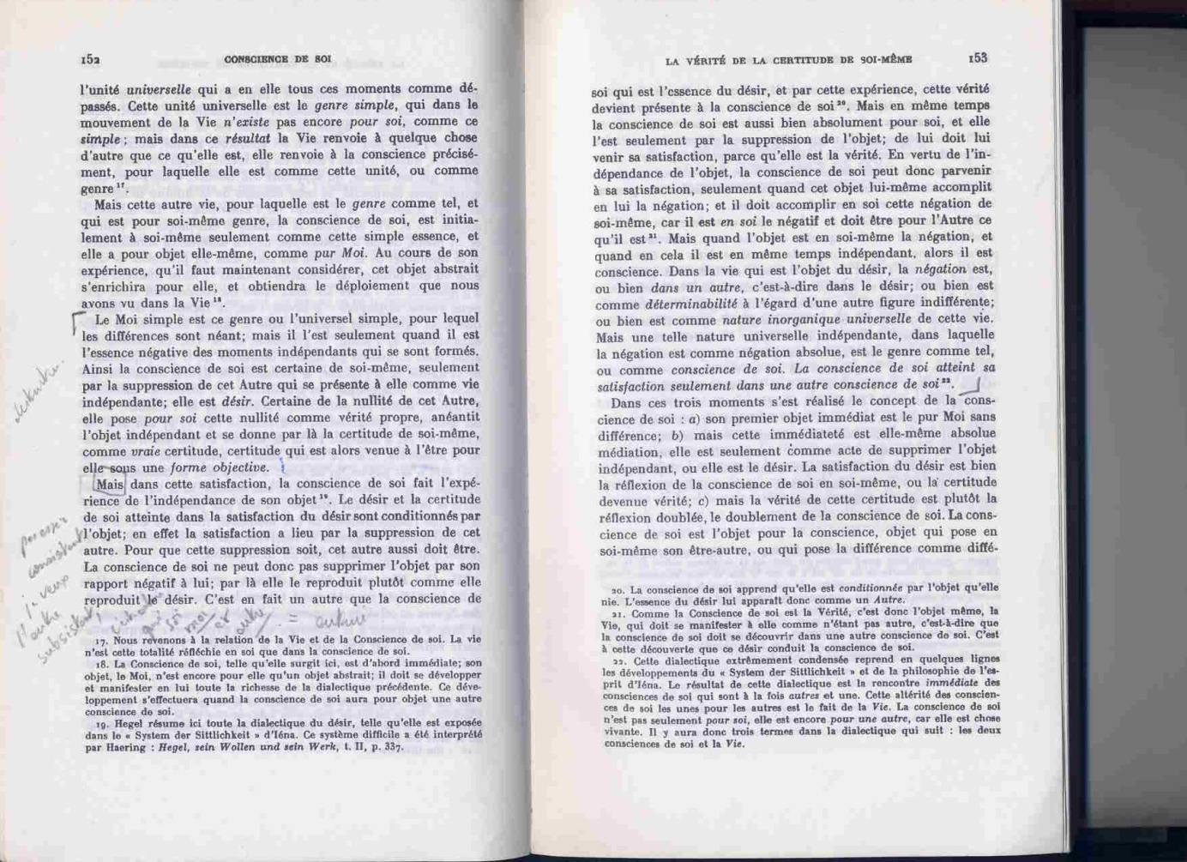

2.
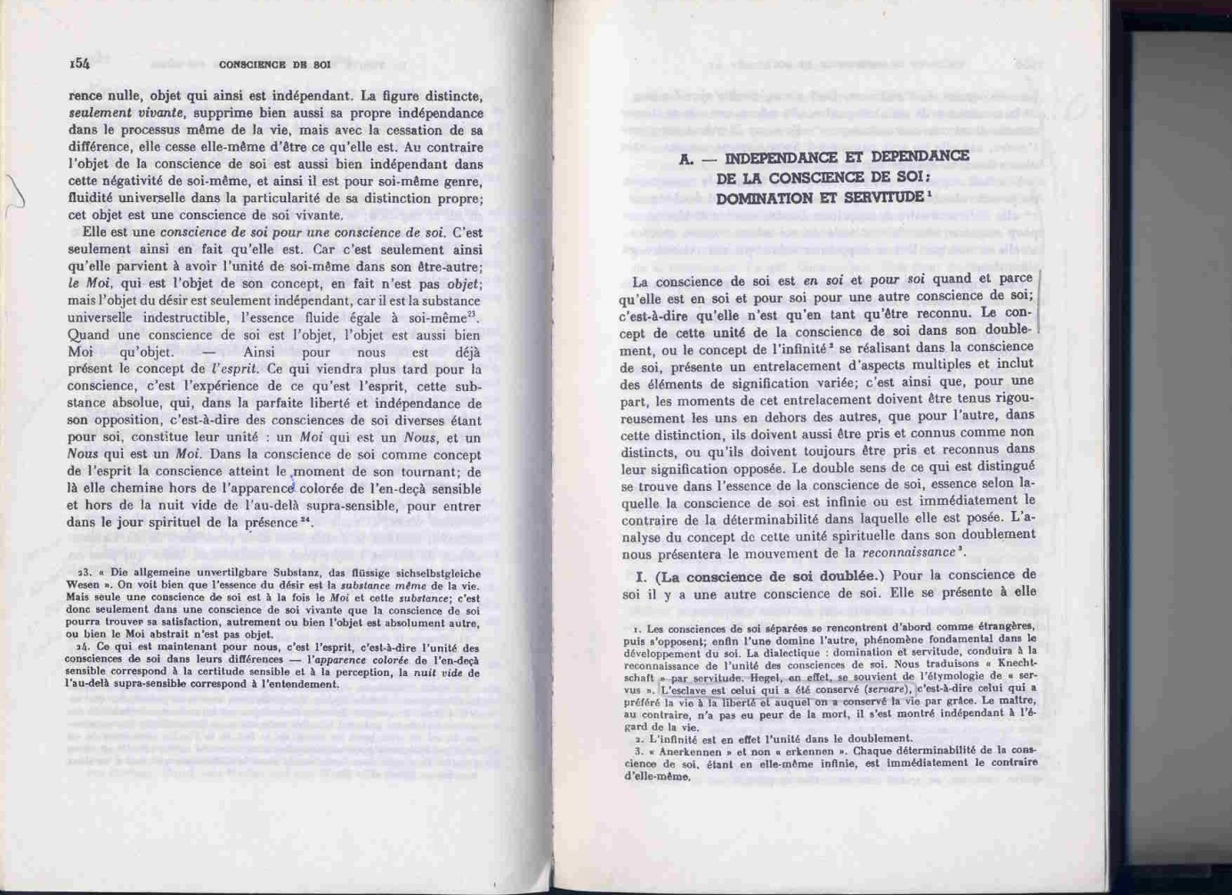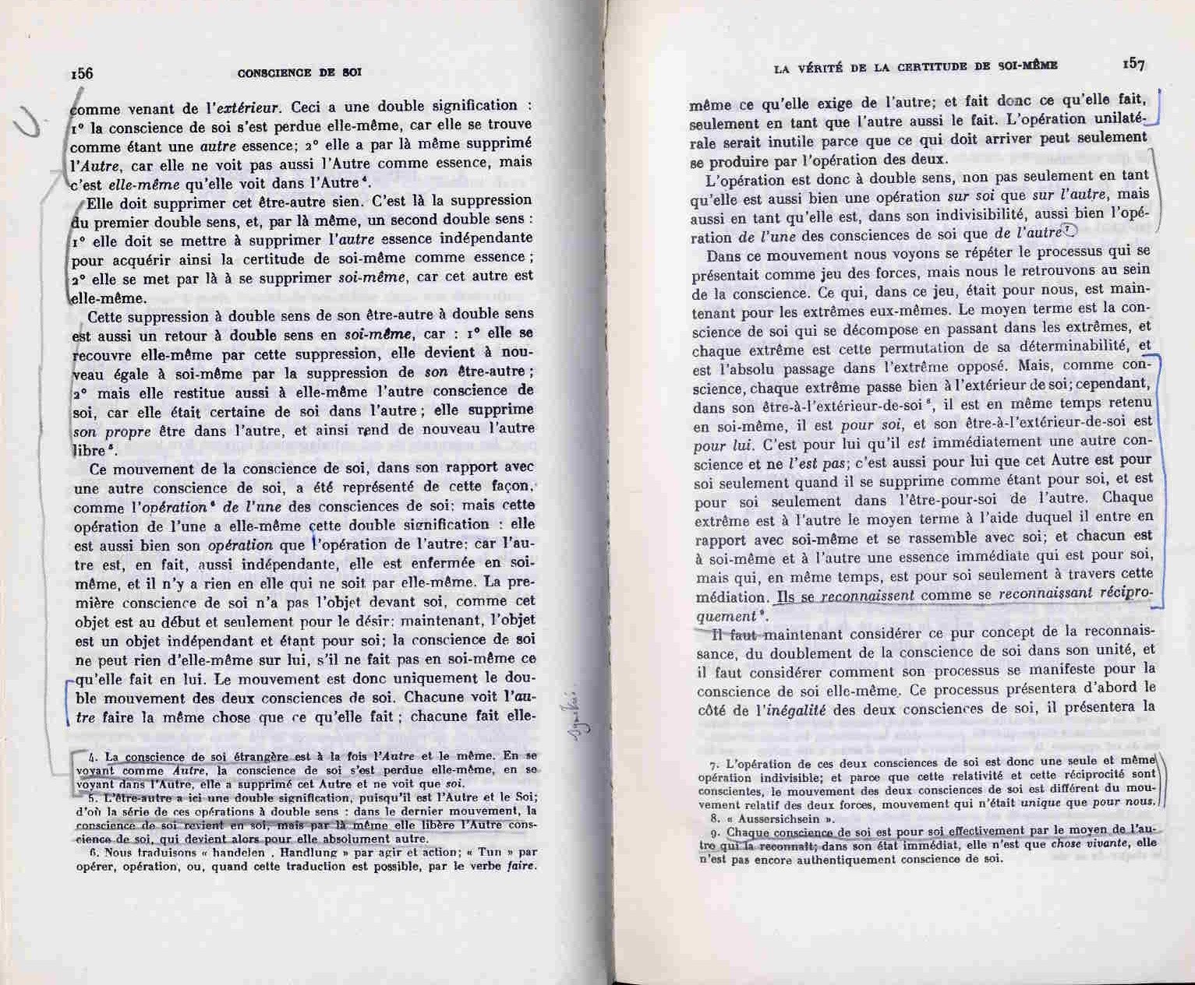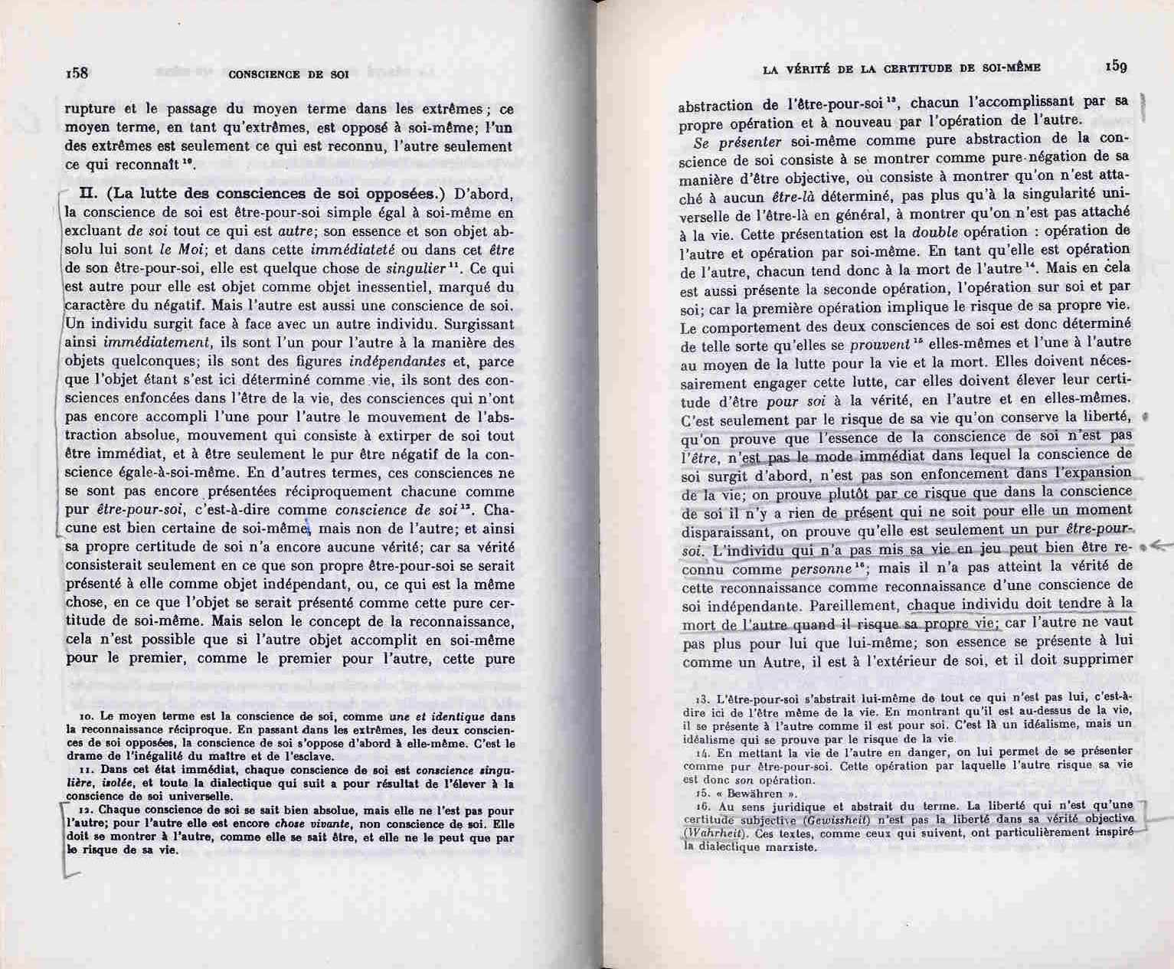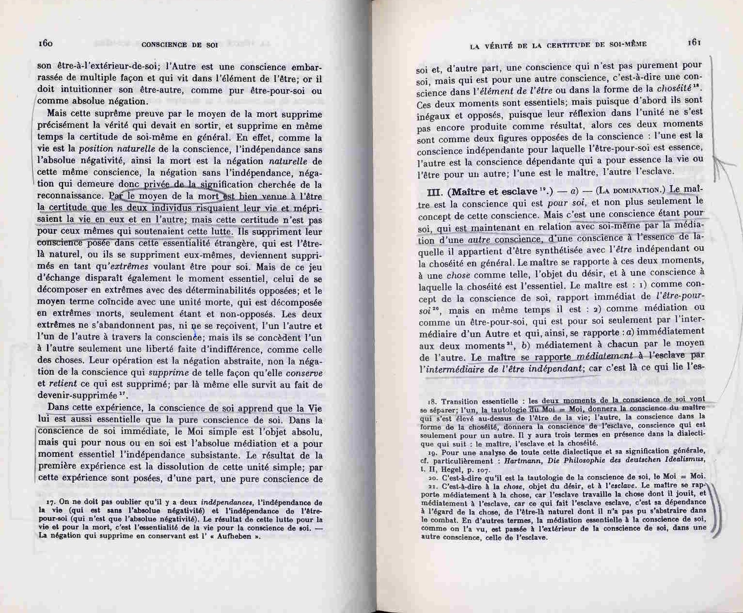

3
Hegel, Premiers écrits :

L’amour véritable exclut toutes les oppositions […]. Il n’est rien de limitatif, rien de limité ; il est un sentiment, mais dans lequel on ne peut distinguer ce qui sent et ce qui est senti […] il est un sentiment du vivant. En tant que vivants, les amants sont un. » (p 350)

4
Hegel, Philosophie de l’Esprit, § 428 :

« L’ob-jet ne peut opposer aucune résistance à cette activité, en tant qu’il est en soi et pour la conscience de soi ce qui est privé d’un Soi ; <le Moi> ne se rapporte que négativement à l’objet privé d’un Soi, celui-ci étant, dans cette mesure, seulement consommé. Le désir est ainsi, dans sa satisfaction, en général, destructeur, comme il est, selon son contenu, égoïste »

5.
« "L'activité du principe interne, par laquelle il passe d'une perception à
une autre, est une appétition <Begehren> (appetitus)"(...) En vérité, cette
intellectualité de toutes choses est une grande pensée de Leibniz. » (Leçons sur l’histoire de la Philosophie, t 6, 352)

6.
« L' automouvement intérieur, la pulsion en général (der Trieb überhaupt) (...) n'est rien d'autre que le fait que quelque chose est en-soi même et en même temps le négatif de soi-même, sous un seul et même rapport. » (Science de la Logique, II 59)

